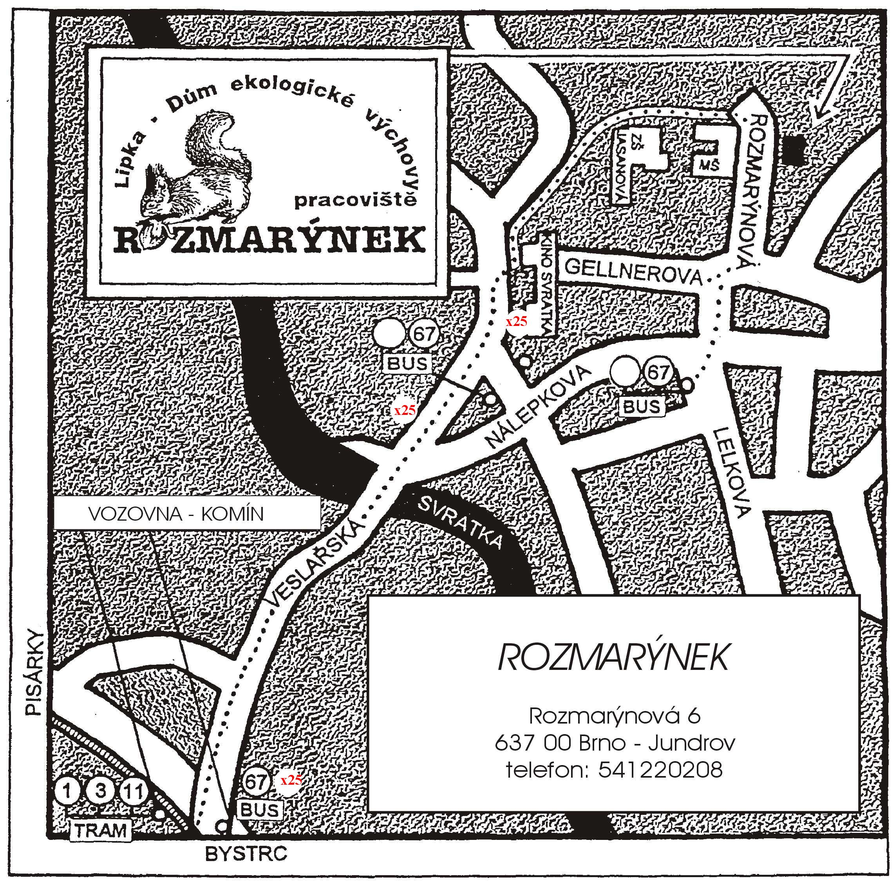
AUTOBUS: 67 - od Ikea, přes autobus. nádraží Zvonařka, nám. 28. října, kolem zimního stadionu (Boby centrum), Královo Pole Skácelova, Žabovřesky Přívrat, vozovna Komín, Jundrov (Optátova, pak Nálepkova)

TROLEJBUS: X25 – Česká, Kounicova, Klusáčkova, Přívrat, vozovna Komín, Jundrov (Optátova), dále směr na Kamenný vrch, Bohunice, Starý Lískovec

TRAMVAJ: 1 – směr od hlavního nádraží, 3, 11 – směr od zastávky Česká
přestup na zastávce Vozovna Komín na trol X25 nebo bus 67 (na mostě)
anebo pěšky cca 15 min. směr Jundrov

